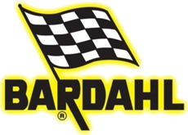 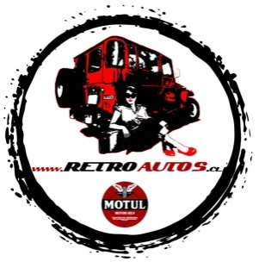

**BARDAHL**

**Limpia Inyectores Gasolina**

**DESCRIPCIÓN**

El Limpia Inyectores Gasolina Bardahl, es un aditivo concentrado para ser usado con gasolina con o sin plomo, destinado directamente a la limpieza del sistema de inyección.

**PROPIEDADES**

* Limpia y protege el sistema de inyección (inyectores, válvulas, bombas y cámaras de combustión).
* Elimina la necesidad de desmontar el sistema.
* Mejora la respuesta y la potencia.
* Reduce el consumo de combustible.
* Reduce los ruidos del motor gracias a sus propiedades lubricantes.
* Reduce escape de humo negro y ayuda a preparar para la revisión técnica.

**MODO DE USO:**

**Tratamiento preventivo:**

Verter en el depósito el contenido del envase por cada 10.000 km. o cada revisión.

Utilizar un envase de 300 ml. por cada tanque de gasolina con o sin plomo.